
ПЕРВАЯ МЛАДШАЯ ГРУППА
Сентябрь 2018 «Здесь учат жить, любить, творить»
Вот и прошел первый месяц учебного года – а это значит, что для многих наших малышей, закончилась адаптация к детскому саду, новому коллективу взрослых, сверстников.
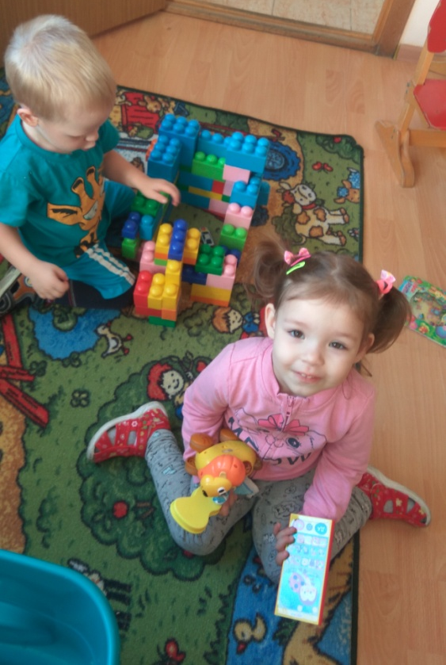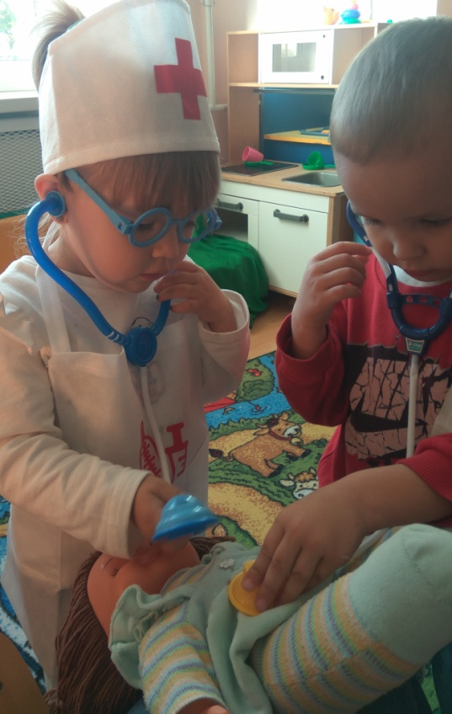

Проблема посещения детского сада – хорошо это или плохо для ребенка, отдавать или нет, рано или поздно возникает в каждой семье. Актуальность проблемы почти не зависит от уровня благосостояния семьи и от занятости родителей, каждый из которых имеет свой собственный опыт и свое личное мнение о дошкольных учреждениях. Оформляя ребенка в детский сад, родители часто переживают: как встретят ребенка? Будет ли ему хорошо в детском саду? Как его будут кормить, поить, укладывать спать? Волнение это объяснимо: родители впервые оставляют ребенка с незнакомыми людьми. До этого все происходило на их глазах. Было внимание всех близких. А будут ли любить ребенка в детском саду?
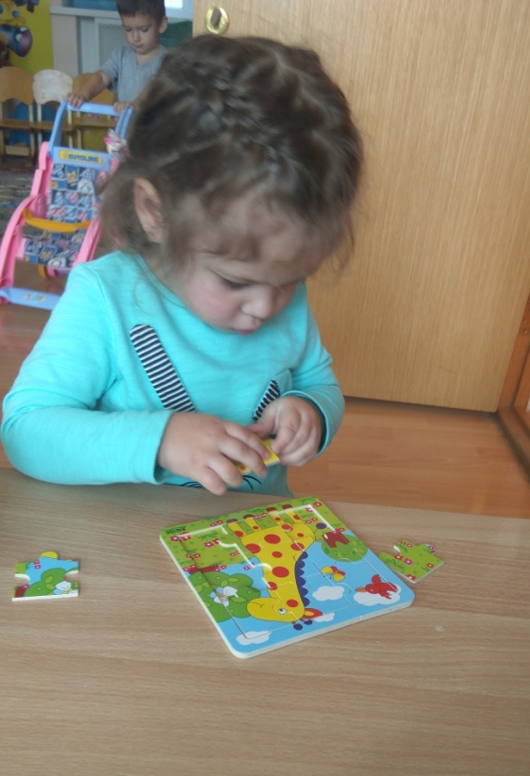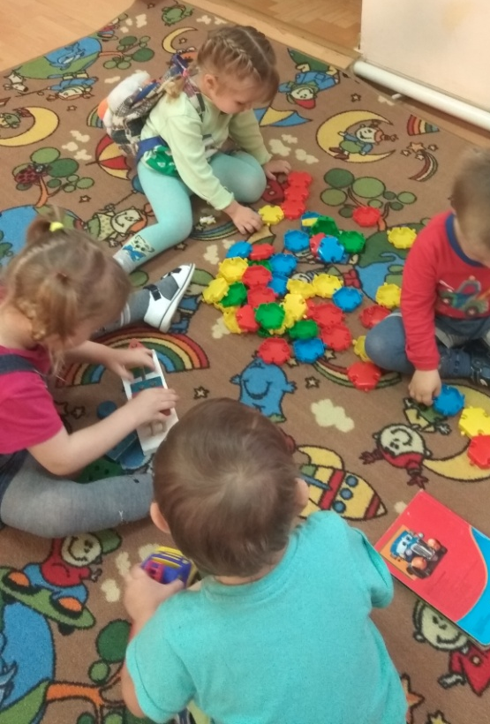
Мы можем с уверенностью сказать - будут! И сделают все возможное, чтобы адаптация наших новеньких малышей прошла быстро и легко! К встрече родителей мы тоже тщательно готовились – завели все необходимые журналы, подобрали консультации по вопросу адаптации и по проблемам, которые их могли заинтересовать в первые дни посещения детского сада. В беседах рассказывали о правилах поведения в детском саду, знакомили с режимом дня и другими особенностями нашей работы.
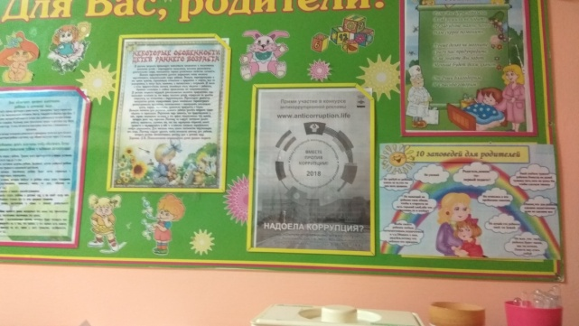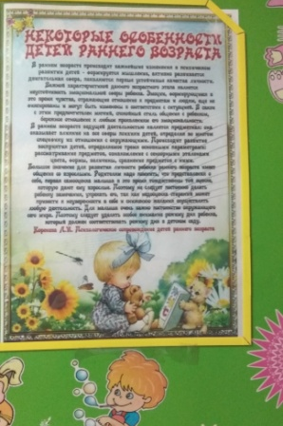
Так как еще приходят новые детки, можно сказать, что адаптация продолжается, но мы делаем все возможное, чтобы она проходила быстро и легко.

